Консультация для родителей
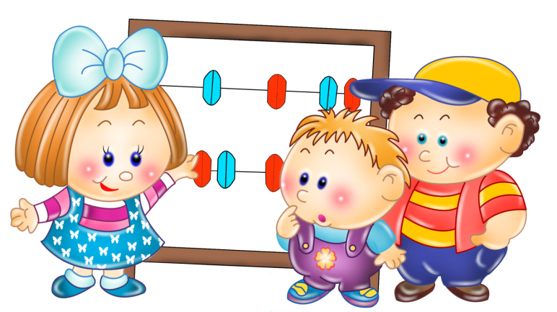
«Математика — это легко»
Очень часто взрослые спешат, что- то сделать за ребенка, ответить на любой вопрос. Но нужно ли это делать? На многие вопросы ребенок может сам найти ответы, главное не торопить его, пусть даже путем проб и ошибок. У ребенка должна быть потребность к процессу познания. Он должен научиться преодолевать трудности, самостоятельно находить решение к достижению цели. Конечно, родители могут оказать неоценимую помощь в овладении ребенком – дошкольником элементарных математических представлений. И только совместная работа детского сада и семьи может обеспечить успехи ребенка в усвоении данного раздела программы дошкольного образовательного учреждения.
Родители должны помочь ребенку, показать существенные взаимозависимости, учить рассуждать, сравнивать, сопоставлять. Как же сделать так, чтобы ребенок с желанием и интересом искал ответы на вопросы?
Как известно ведущей деятельностью у ребенка является игра. Игра – это не только удовольствие и радость для ребенка, игра – это развитие памяти, внимания, мышления, воображения. С помощью игры ребенок приобретает новые знания, умения, навыки. В любую игру можно играть с одним ребенком, можно с несколькими, а можно всей семьей.
Так давайте поиграем!
• «Кто быстрее?»
Цель игры: упражнять детей в различении знакомых геометрических фигур.
До начала игры у каждого играющего 10 – 20 штук разных геометрических фигур. Их смешивают и закрывают листом бумаги. По сигналу каждый играющий открывает свои фигуры и раскладывает их в ряд: ряд квадратов, ряд – кругов и т. д. Выигрывает тот, кто, быстрее без ошибок выложит 4 ряда.
Правило игры: начинать выкладывать фигуры только после сигнала.
«Подбери колеса к вагончикам»
Цель игры: обучение различению и называнию геометрических фигур, установление соответствия между группами фигур, счет до 5.
Ход игры: ребенку предлагается подобрать соответствующие колеса - к синему вагончику красные колеса, а к красному – синие колеса. Затем необходимо посчитать колеса слева направо у каждого вагончика отдельно (вагоны и колеса можно вырезать из цветного картона за 5-10 минут).
• «Найди треугольник»
Цель игры: упражнять детей в умении различать треугольник среди других геометрических фигур. У каждого играющего перед началом игры 15 – 20 разных геометрических фигур, среди которых 8 – 10 треугольников. По сигналу играющие выбирают треугольники и раскладывают их в ряд. Выигрывает тот,
кто первым выбрал все треугольники. Игру можно изменить: выбирать квадраты, прямоугольники, круги.
«Составь цветок»
Цель игры: научить составлять силуэт цветка из одинаковых по форме геометрических фигур, группируя их.
Ход игры: взрослый предлагает ребенку составить цветок для мамы или бабушки к празднику из геометрических фигур. При этом объясняет, что серединка цветка – круг, а лепестки – треугольники или круги. Ребенку предоставляется на выбор собрать цветок с треугольными или круглыми лепестками. Таким образом, можно закрепить названия геометрических фигур в игре, предлагая ребенку показать нужную фигуру
Продолжайте упражнять детей в умении ориентироваться в пространстве. Удобнее всего это делать в повседневной жизни, придав упражнению игровой характер или форму поручения: «Подойди к серванту и принеси ту чашку, что стоит справа», «что ты видишь справа от себя?» и т. д.
«Что стоит у нас в квартире?»
Цель игры: развивать умение ориентироваться в пространстве; логическое мышление, творческое воображение; связную речь, самоконтроль развитие зрительного внимания, наблюдательности и связной речи.
Ход игры: предварительно нужно рассмотреть последовательно интерьер комнаты, квартиры. Затем можно попросить ребенка рассказать, что находится в каждой комнате. Если он затрудняется или называет не все предметы, помогите ему наводящими вопросами.
«Что бывает по 2?
Цель игры: упражнять детей в счёте до 2.
На стол положите 15 – 20 палочек. Взрослый и ребёнок поочерёдно называют те предметы, которые всегда бывают только по 2 (ботинки, чулки). За каждый правильный ответ играющий берёт со стола 2 палочки.
Правила игры:
1. Если ответ неправильный – палочки брать нельзя.
2. Выигранные палочки каждый играющий отсчитывает самостоятельно.
3. Игра заканчивается, когда на столе не останется палочек, тогда играющие сравнивают приёмом приложения палочки и определяют победителя.
Игру можно упростить: называть предметы, которых может быть 2: огурцы, карандаши и т. д.
Усложнить: называть то, чего не бывает по 2: лапок у кошки, носов у человека, ножек у табурета.
Когда ребёнок познакомится с другими числами, моно провести аналогичные игры: «Что бывает по 3, по 4».
• «Магазин»
Цель игры: упражнять детей в умении различать величину предметов, активно использовать в речи слова: длинный – короткий, низкий - высокий, широкий - узкий, большой – маленький.
Ход игры: Для игры подбираются игрушки и предметы разных размеров, например: большая и маленькая куклы, длинная и короткая ленты, широкая и узкая кроватки, высокая и низкая кастрюльки. Взрослый - продавец, ребёнок – покупатель. Чтобы купить игрушку, ребёнок должен назвать её величину: «Дайте, пожалуйста, длинную линейку», «Мне нужна высокая пирамидка» и т. д.
Основное правило игры: игрушка или вещь выдается покупателю только в том случае, если указана её величина.
«Поручение»
Цель игры: упражнять детей в умении отсчитывать предметы по названному числу.
Ход игры: Взрослый называет знакомое ребёнку число, ребёнок приносит такое же количество игрушек. Затем число называет ребёнок, а поручение выполняет взрослый. Правильность выполнения задания проверяет тот, кто его дал. За каждое правильно выполненное поручение играющий получает фишку (мелкий предмет). После игры сравнивают количество набранных фишек и определяют победителя.
Правила игры:
1. Число называют только один раз.
2. Тот, кто неправильно выполнил поручение, выполняет его вторично. Взрослому нужно ошибаться, но не более, чем на единицу (принеси 5 предметов вместо 4).
• «Расставь по порядку»
Цель игры: упражнять детей в умении расставлять предметы в порядке убывании или возрастания их величин.
Ход игры: На столе должно быть 10 – 15 предметов разной величины (кольца, пирамидки, матрёшки, бумажные кружки). По сигналу взрослый и ребёнок берет по одному предмету и раскладывает их по величине (от самого маленького до самого большого и наоборот). О порядке расположения договариваются заранее. Выигрывает тот, кто, располагая предметы в ряд, сделал меньше ошибок и закончил свой ряд быстрее.
Правила игры:
1. Брать в руку по одному предмету.
2. Выбранный предмет нельзя класть обратно, но можно изменить его местоположения в своем ряду.
Уважаемые родители, хотелось бы напомнить Вам о необходимости поддерживать инициативу ребенка и находить 10-15 минут ежедневно для совместной игровой деятельности. Необходимо постоянно оценивать успехи ребенка, а при неудачах одобряйте его усилия и стремления. Важно привить ребёнку веру в свои силы. Хвалите его, ни в коем случае не ругайте за допущенные ошибки, а только показывайте, как их исправить, как улучшить результат, поощряйте поиск решения. Дети эмоционально отзывчивы, поэтому если Вы сейчас не настроены на игру, то лучше отложите занятие. Игровое общение должно быть интересным для всех участников игры.
Играйте с ребенком с удовольствием!

